|  |
| --- |
| **GUÍA PARA LA PRESENTACIÓN DE SOLICITUDES DE AYUDAS PARA EL PROGRAMA DE UNIVERSALIZACIÓN DE INFRAESTRUCTURAS DIGITALES PARA LA COHESIÓN-IPCEI Indirectos**  **(Convocatoria –** **ÚNICO-IPCEI Indirectos 2024)** |

Fecha:09/07/2024

Versión: 1.00

**Índice.**

1. Introducción 3

2. Requisitos para ejecutar la aplicación 3

3. Funcionamiento general de la aplicación 4

3.1 Creación de una nueva solicitud 4

3.2 Abrir una solicitud creada 5

3.3 Las pestañas de la aplicación 5

4. Pestaña: Solicitud 6

5. Pestaña: Entidad 10

6. Pestaña: Proyecto 14

7. Pestaña: Documentación 17

8. Presentación telemática 18

9. Problemas conocidos 23

Anexo I. XSIG de un documento 24

Anexo II. Soporte Técnico 25

# Introducción

Estas instrucciones se refieren exclusivamente al uso del programa informático disponible para cumplimentar el cuestionario de solicitud de ayudas para el Programa de Universalización de Infraestructuras Digitales para la Cohesión-IPCEI Indirectos.

Las explicaciones generales sobre las ayudas, los tipos de proyecto subvencionables, posibles beneficiarios, conceptos susceptibles de ayuda, contenido de las memorias, etc. se encuentran en el Portal de Ayudas para la Transformación Digital y de la Función Pública, disponible en:

<https://portalayudas.mineco.gob.es/InfraestructurasDigitales/Paginas/Index.aspx>

Para enviar la solicitud y su documentación asociada es necesario seguir los siguientes pasos:

1. Acceder a la url:

<https://sedeaplicaciones.minetur.gob.es/Mineco_SolicitudAyudas/forms/lineas> y seleccionar el “Programa de Universalización de Infraestructuras Digitales para la Cohesión - Convocatoria UNICO IPCEI - Indirectos 2024”

1. Cumplimentar todos los datos y validar el cuestionario completo.
2. Preparar la documentación que deba adjuntar junto con la solicitud (memoria, declaraciones, poderes,…).
3. Proceder al envío electrónico del cuestionario y su documentación asociada, para lo cual debe firmar y enviar desde la aplicación para la presentación en Registro Electronico del Ministerio.

# Requisitos para ejecutar la aplicación

Se recomienda que el equipo desde el que se ejecute la aplicación sea Windows 10 con, al menos, 4GB de memoria RAM.

Para poder realizar la tramitación y firma por vía electrónica completa debe cumplir una serie de requisitos previos.

* Disponer de un certificado electrónico [reconocido](http://firmaelectronica.gob.es/Home/Ciudadanos/Certificados-Electronicos.html) por la administración.
* Tener instalado y actualizado Java en el equipo en el que se realice la firma.
* Tener instalada la ultima versión de [Autofirma](https://firmaelectronica.gob.es/Home/Descargas.html).
* Utilizar un navegador compatible con Java como Firefox o Edge, o Chrome.

# Funcionamiento general de la aplicación

La primera pantalla de la aplicación permite crear una nueva solicitud o consultar/completar una ya existente.

### 3.1 Creación de una nueva solicitud

En esta pantalla se introduce el NIF de la entidad y la Razón Social. Además se advierte que se debe introducir, la naturaleza de la empresa y el tipo de proyecto, los cuales **no se van a poder modificar a lo largo de la cumplimentación de la solicitud**. Se ha de tener cuidado por tanto al introducir estos datos, ya que un error en ellos implicaría tener que generar una nueva solicitud introduciendo de nuevo todos los datos. Se incluye además la declaración de compromiso con respecto a las condiciones de las ayudas.

Se recuerda que un mismo solicitante solo puede concurrir con un proyecto. En el caso de que se hubiera presentado una solicitud por error, deberá desistir del mismo.

### 3.2 Abrir una solicitud creada

Se podrá acceder a la solicitud creada desde este botón, introduciendo el usuario y contraseña recibido en el correo electrónico introducido en el apartado anterior, pudiendo acceder y editar la solicitud en cualquier momento previo a su firma y presentación telemática.

### 3.3 Las pestañas de la aplicación

La aplicación permite cumplimentar el modelo de solicitud de la ayuda. Está formada por los siguientes apartados:

* **Solicitud**
* **Datos de la entidad solicitante**
* **Datos básicos del proyecto**
* **Documentacion adicional**

Se advierte de manera general que en todos los datos económicos que haya que introducir a través de este formulario (tales como presupuesto, ayudas, etc.), las cantidades han de especificarse sin decimales y únicamente en formato numérico (no se admiten símbolos como € ni puntos ni letras).

Se recomienda pulsar el botón *‘Validar y guardar*’ en cada apartado, para poder recuperar toda la información introducida en caso de cierre accidental o caducidad de la sesión.

# Pestaña: Solicitud

Se cumplimentan los datos de identificación de la solicitud.

Se descompone en los siguientes apartados a completar:

1. **Identificacion del solicitante**

En este apartado deberán rellenarse los datos del representante de la entidad.

La persona designada deberá ostentar la representación necesaria para efectuar la solicitud, en los términos establecidos en el artículo 5 de la Ley 39/2015 de 1 de octubre, del Procedimiento Administrativo Común de las Administraciones Públicas. Para facilitar la tramitación, se recomienda comprobar que la persona designada no tenga limitaciones de representación, teniendo en cuenta los aspectos específicos de la solicitud que se presenta, sobre todo derivadas de las cuantías económicas solicitadas.

En caso de representación mancomunada deberán añadirse en esta misma ventana los datos del segundo representante. En el apartado 8 de esta guía se indica cómo proceder en este caso.

1. **Datos de contacto a efectos de notificación.**

1. **Datos de la solicitud: Ayuda solicitada**

En este apartado se introducirá la ayuda que se pretende solicitar para el proyecto. El importe del Presupuesto Total aparecerá cuando se complemente el apartado “Proyecto”. Una vez se rellene el presupuesto será necesario regresar a esta pestaña para indicar la Subvención solicitadas.

Es importante tener en cuenta también el aviso de esta pantalla: todas las cifras económicas a incluir en la solicitud deben ser un **número entero**, es decir, **sin decimales ni símbolos**.

1. **Declaraciones**

En este apartado se presentan una serie de declaraciones que se recogen en la Orden de Bases y dos autorizaciones en las que el solicitante debe conceder consentimiento expreso para autorizar a la administración a la cesión de sus datos entre administraciones públicas y a consultar su situación antre la Agencia Tributaria y Seguridad Social para agilizar el procedimiento. En el caso de oposición al órgano instructor para recabar datos de otros organismos o de que la comprobación realizada por el órgano instructor ante el organismo competente fuera negativa, se requerirá la presentación de la documentación acreditativa correspondiente.

# Pestaña: Entidad

Se cumplimentan los datos de identificación de la entidad solicitante, así como los datos de solvencia económica y técnica.

1. **Entidad**

Se rellenará automáticamente con los datos del apartado 1 de la pestaña Solicitud**.** Si se detectara altún dato erróneo se recomienda cambiarlos en dicho apartado también.

También deberán rellenarse los datos de domicilio social de la entidad solicitante y en el caso de que el domicilio fiscal difiera, también se rellenará en este apartado.

1. **Contacto en la entidad.**

En este apartado se deben de indicar los datos de la persona de contacto en la entidad así como su informaicón de contacto para el caso de notificaciones.

# Pestaña: Proyecto

1. **Título y descripción del proyecto**

Se completará los datos básicos del proyecto: título en español y resumen en español e inglés. Como información de referencia interna del expediente se rellanará con un 0.

Se deberá poner un título breve (atendiendo a las limitaciones de longitud no superior a 250 caracteres) de forma que, en caso de resultar aprobado el proyecto, proporcione una información representativa y comprensible del mismo.

El resumen del proyecto es un texto libre con una limitación de 2000 caracteres, en el que se puede introducir información, por ejemplo, de la entidad solicitante, su participación en anteriores convocatorias de este tipo

1. **Jefe del proyecto y datos de contacto del mismo.**

Aquí deberá facilitarse la información del Jefe de proeycto asignado a la iniciatia (si es el mismo que la persona de contacto se introducira´n los mismos datos

1. **Presupuesto.**

Aquí deberá facilitarse la información desglosada del presupuesto para todos los años (no anualizada) en base a los conceptos indicados en el Real Decreto y en el exel de presupuesto.

# Pestaña: Documentación

Desde esta pestaña se adjuntarán la relación de documentos que acompañan a la solicitud. Obligatoriamente se deberán presentar los siguientes:

* Memoria del proyecto realizada de acuerdo con las instrucciones publicadas junto a la presente convocatoria
* Plan de trabajo según modelo publicado junto a la presente convocatoria
* Presupuesto desglosado según modelo publicado junto a la presente convocatoria
* Decisión final inversión
* Cumplimentación de la DACI como como requisito a aportar por el/los beneficiarios que, dentro de los requisitos de concesión de la ayuda, deban llevar a cabo actividades que presenten un conflicto de intereses potencial.
* Aceptación de la cesión de datos entre las Administraciones Públicas implicadas para dar cumplimiento a lo previsto en la normativa europea que es de aplicación y de conformidad con la Ley Orgánica 3/2018, de 5 de diciembre, de Protección de Datos Personales y garantía de los derechos digitales
* Declaración responsable relativa al compromiso de cumplimiento de los principios transversales establecidos en el PRTR y que pudieran afectar al ámbito objeto de gestión
* Declaración de responsable de no se hallarse incurso en ninguno de los supuestos de prohibición establecidos en el artículo 13.2 y 13.3 de la ley 38/2003 de 17 de noviembre, General de Subvenciones
* Declaración responsable sobre el cumplimiento de normativa en materia de morosidad de acuerdo al artículo 13.3bis de la ley 38/2003, de 17 noviembre, General de Subvenciones.
* Declaración responsable de no estar sujeto a una orden de recuperación pendiente tras una decisión previa de la comisión europea que haya declarado una ayuda ilegal e incompatible con el mercado común
* Declaración responsable de no encontrarse en situación de crisis conforme a lo dispuesto la orden ETD/1236/2023 por la que se establecen las bases reguladoras de la concesión subvenciones del programa «UNICO IPCEI», en el marco del Plan de Recuperación, Transformación y Resiliencia.
* Declaración responsable del cumplimiento del principio de «No causar perjuicio significativo»
* Acreditación válida del poder del firmante para presentar la solicitud y recibir la subvención.
* Plan de fomento de la igualdad efectiva entre mujeres y hombres para el proyecto coordinado
* Plan de creación de empleo para el proyecto.
* Hitos y Objetivos en el marco del Plan de Recuperación a los que contribuye la actuación subvencionable.

En su caso, se podrán presentar:

* Para las Medianas y Pequeñas Empresas, acreditación de poseer dicha condición
* Otros documentos que se consideren necesarios.

Recuerde que todas las declaraciones deben presentarse firmadas desde Autofirma y subir el fichero XSIG. Además encontrará en el apartado Solicitudes del Portal de Ayudas, los modelos correspondientes.

# Presentación telemática

Para poder realizar la presentación telemática el cuestionario debe estar relleno de manera “formalmente” correcta, esto implica que se cumplen los requisitos mínimos para poder presentar la solicitud, marcados a tal efecto en la Orden de Bases y Convocatoria. Para verificar esta condición se debe realizar una validación global del cuestionario una vez relleno desde la pestaña “VALIDAR”.

Esto implica que no hay errores, si aparecen errores hay que corregirlos antes de continuar.

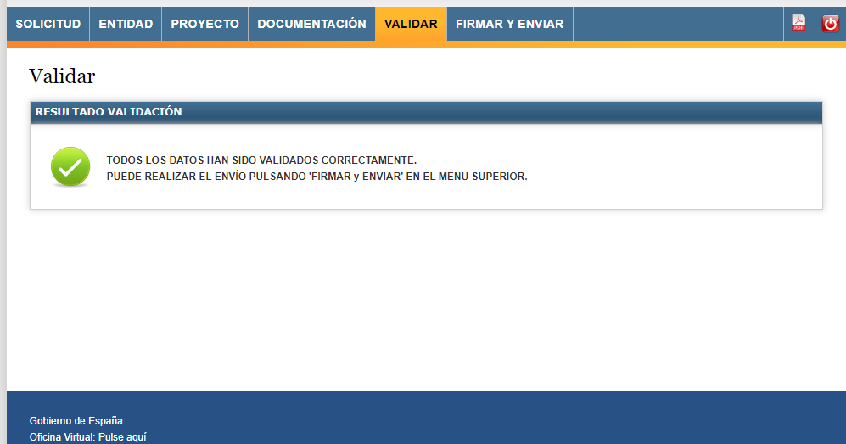

Antes de firmar, se ofrece la posibilidad de descargar el fichero solicitud.pdf generado con los datos introducidos a lo largo de todos los formularios, desde el icono superior derecho:

**Presentación Telemática con Firma Electrónica**

La Presentación Telemática, sólo se podrá hacer con firma electrónica, para lo que se requiere que la persona que presenta la solicitud en nombre de la empresa la firme con su certificado digital de usuario, que debe estar admitido por el Ministerio. Si no coincide el certificado seleccionado para la firma con la del representante de la solicitud, la aplicación devolverá un error.

Una vez seleccionado el certificado, se prepara el borrador de la solicitud y pide que se Firme.

Para completar la presentación, pulse en “Firmar y Enviar”.

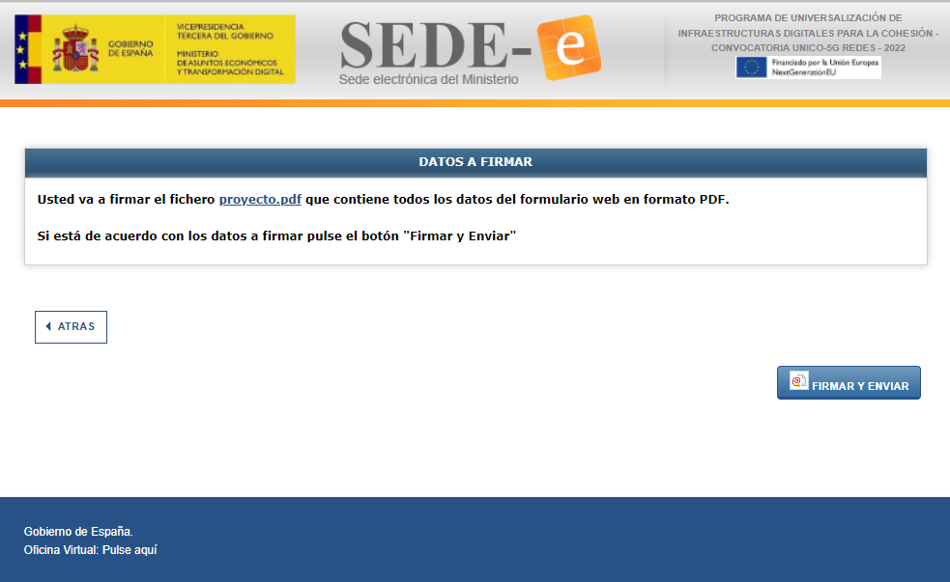

Al pulsar el botón de ‘Firmar y enviar’ se abrirá la pasarela FIRE para abrir Auto-Firma.

Una vez completado los pasos, la solicitud habrá quedado presentada en el Registro Electronico del Ministerio, facilitándose un codigo de referencia.

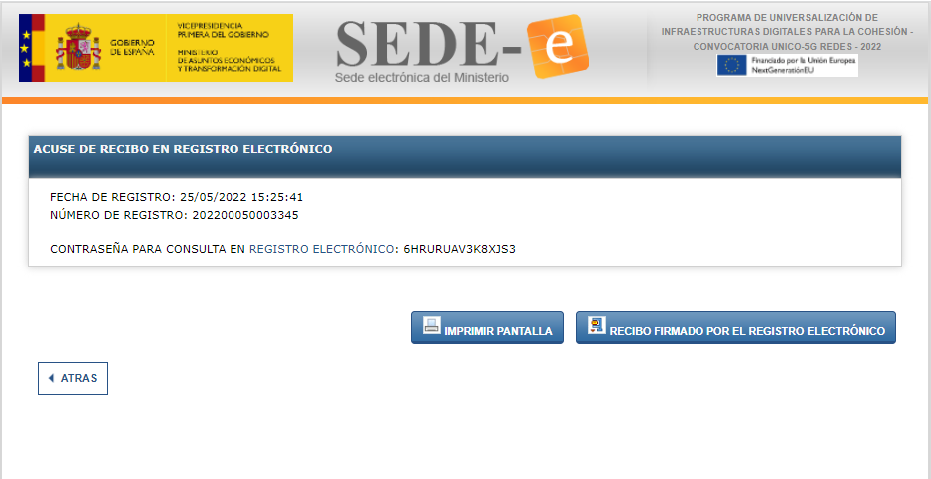

El enlace **“Recibo firmado por el registro electronico”** de esta pantalla le permite descargar un fichero zip que puede guardar en su PC y le servirá como justificante ante la Administración de haber hecho la presentación telemática.

Es importante que conserve la clave que le aparece en esta pantalla ya que es la clave de acceso a su expediente en el registro electrónico del Ministerio y le será de utilidad para trámites posteriores.

**Proceso de firma**

Dependiendo del navegador a utilizar, el proceso de firma se ejecutará de modo distinto, así por ejemplo, si nuestro navegador es:

* Microsoft Edge: Al seleccionar el botón “Firmar y enviar”, deberá tener instalado el programa AutoFirma de tal modo que se habilitará la siguiente pantalla:

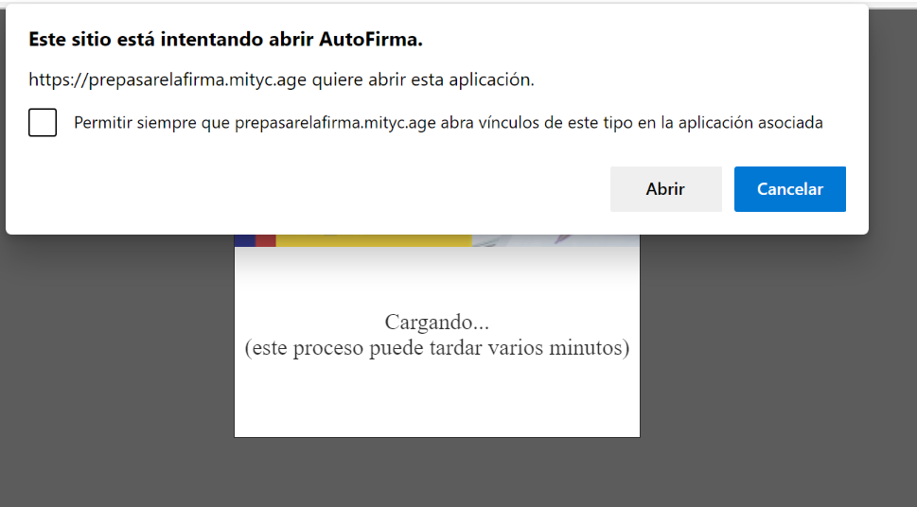

Deberá seleccionar el botón ‘Abrir’, de tal modo que se inicia el proceso con Autofirma.

* Google Chrome: Al seleccionar el botón ‘Firmar y enviar’, deberá tener instalado el programa AutoFirma (si no fuera así, visite el Anexo II del manual) de tal modo que se habilitará la siguiente pantalla:

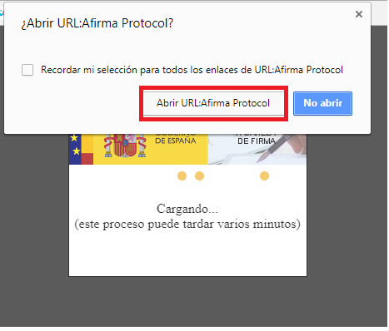

Deberá seleccionar el botón ‘Abrir [URL:Afirma](http://roseta.mityc.age/sitedirectory/Ayudas/Manuales%20Aplicacin%20Web/2019/Afirma) Protocol’, de tal modo que se inicia el proceso con Autofirma, este proceso puede tardar varios minutos y se visualizará las siguientes pantallas:

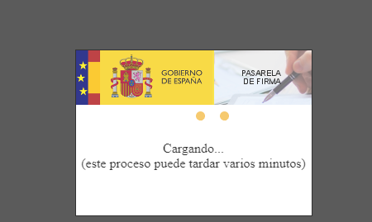



A continuación le aparecerá una ventana para que elija el certificado con el que desea firmar la solicitud. Según la configuración de su certificado, es posible que se le pida la introducción de una clave antes de realizar la firma.

* Mozilla Firefox: Al seleccionar el botón “Firmar y enviar”, deberá tener instalado el programa AutoFirma (si no fuera así, visite el Anexo II del manual) de tal modo que se habilitará la siguiente pantalla:

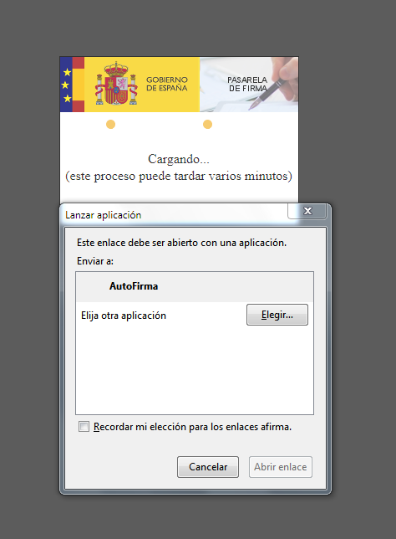

Deberá seleccionar el botón ‘Abrir enlace’, de tal modo que se inicia el proceso con autofirma, visualizará la siguiente pantalla:



A continuación, le aparecerá una ventana para que elija el certificado con el que desea firmar la solicitud. Según la configuración de su certificado, es posible que se le pida la introducción de una clave antes de realizar la firma.

Por último, tras firmar la solicitud, aparece la siguiente pantalla en la que se confirma el envío y se ofrece la posibilidad tanto de obtener un comprobante del mismo, como de imprimir los datos que se muestran en pantalla.

# Problemas conocidos

Si se han seguido los pasos de los apartados anteriores, no debería tener problemas para realizar correctamente la presentación telemática. No obstante, a continuación se indica la forma de resolver otras posibles incidencias.

**Problemas con la firma digital**

Si tiene problemas para realizar la firma electrónica, puede consultar los manuales publicados en el portal de ayudas según el navegador utilizado:

* Configuración de firma electrónica para Google Chrome:

<https://sede.serviciosmin.gob.es/es-ES/procedimientoselectronicos/Documents/ConfiguracionTelematicaSolicitudFirmaGoogleChrome.pdf>

* Configuración de firma electrónica para Mozilla Firefox:

<https://sede.serviciosmin.gob.es/es-ES/procedimientoselectronicos/Documents/ConfiguracionTelematicaSolicitudFirmaMozillaFirefox.pdf>

* Configuración de Firma Electrónica en Microsoft Edge

<https://sede.serviciosmin.gob.es/es-ES/procedimientoselectronicos/Documents/ConfiguracionTelematicaSolicitudMicrosoftEdge.pdf>

Deberá tener instalado el programa AutoFirma. Puede dercargar AutoFirma desde la siguiente página:

<http://firmaelectronica.gob.es/Home/Descargas.html>

Si tiene problemas para realizar la firma electrónica, puede consultar los manuales de la siguiente página:

<https://sede.serviciosmin.gob.es/es-ES/procedimientoselectronicos/Paginas/requisitos.aspx>

**IMPORTANTE**: En estos manuales se indica cómo puede probar su firma electrónica días antes de realizar el envío. Le recomendamos que realice estas pruebas lo antes posible en el PC desde el que va a realizar el envío para poder detectar posibles problemas (falta de certificado, certificado mal instalado, certificado caducado, certificado revocado, certificado sin clave privada, applet que no se descarga, máquina virtual de Java no instalada, etc.)

**Problemas de timeout de Autofirma**

Si existiera un problema de Timeout durante la firma de la solicitud y AutoFirma no responde. se trata de una mala integración de AutoFirma con los navegadores.

En este caso se recomienda tener abierto AutoFirma antes de intentar realizar la firma, de esta manera AutoFirma ya está abierta y la comunicación es más sencilla.

Se recomienda siempre tener la ultima versión Autofirma, siempre desinstalando primaramente.

Si sus problemas persistes, por favor, que acceda a la página de prueba de firma de VALIDe

<https://valide.redsara.es/valide/firmar/ejecutar.html>

e intente realizar una firma desde allí.

Si tampoco consigue que le funcione lo ideal es ponerle una incidencia directamente a AutoFirma, ya que es esta aplicación la que no funciona correctamente.

# Anexo I. XSIG de un documento

Para obtener XSIG generado con AutoFirma, previamente debe ser configurada la aplicación Autofirma para generar formato de firma XAdES (fichero con extensión xsig), siga las siguientes instrucciones:

Acceda al menú ‘Herramientas’, seleccione la opción “Preferencias”.

En la pestaña “General” seleccionar “formato XAdES” para cualquier tipo de documento, excepto “Facturas electrónicas” (se mantiene formato Facturae). Para finalizar aplique y acepte los cambios.

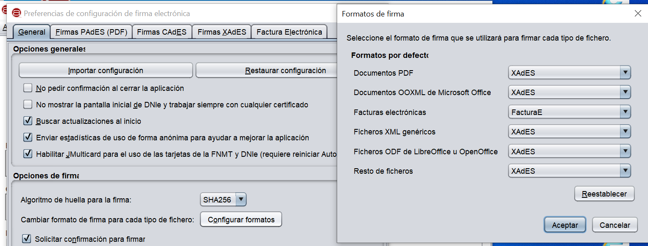

# 

# Anexo II. Soporte Técnico

Si después de seguir las explicaciones de este manual sigue teniendo problemas técnicos para cumplimentar el cuestionario, firmar electrónicamente o realizar el envío, puede contactar a través del siguiente buzón: [caucaso@economia.gob.es](mailto:caucaso@economia.gob.es)

Si sus dudas son administrativas o de procedimiento, diríjase a UNICO-BA@economia.gob.es